Муниципальное казенное дошкольное образовательное учреждение "Детский сад 78 "Теремок"

**Конспект опытно - экспериментальной деятельности**

**в подготовительной группе «Пчёлки»**

**"Птицы и нефть"**

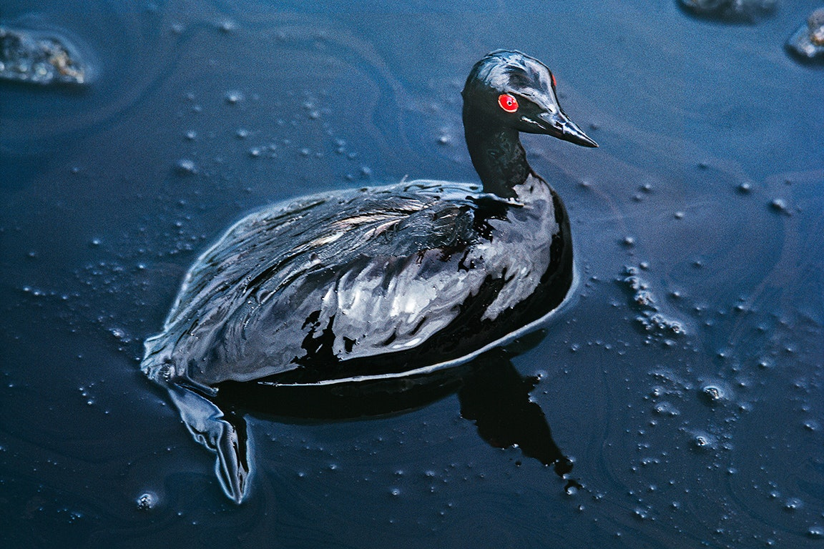

Воспитатель высшей квалификационной категории

Строгонова Т.В.

2021г

**Цель:** развитие экологического образования детей через опытно-экспериментальную деятельность.

**Задачи:**

-расширять представления детей о предметах и явлениях природы, их взаимосвязи;

-учить понимать зависимость между внешним видом, повадками и средой обитания пернатых обитателей;

-закрепить в активном словаре слова: эколог, экология, обитатели, лаборатория, исследования; умение анализировать, делать выводы, иметь свое мнение;

-воспитывать бережное отношение к объектам живой природы, правильное поведение в природе, навыки сотрудничества, взаимопомощи, аккуратность.

**Оборудование:** экран, проектор для просмотра презентации, кубики с буквами, фартуки, вода, пробирки с растительным маслом (использовали вместо нефти), перья, подносы, клеёнка, мольберты, магниты, плакат с изображением «Чудо-дерево», картинки с изображением ситуаций (польза – вред для экологии)

**Ход образовательной деятельности:**

**(слайд 1-2)**

Воспитатель: Ребята я сегодня получила электронное письмо. На адресе отправителя этого письма стоит код, нам надо его расшифровать, чтобы узнать от кого.

**(слайд 3)**

на экране высвечивается письмо с кодом – схемой слова ЭКО-ЛОГ, дети по схеме из кубиков выкладывают слово).

Воспитатель: Кто же такой ЭКОЛОГ?

Дети: Экологи - это те, кто изучает, исследует и любит природу, кто о ней заботиться, ухаживает за деревьями, за птицами, следит за чистотой рек, озер, морей и океанов, за порядком в лесу. Одним словом – защитники природы!   
**(слайд 4)**

Воспитатель: Давайте откроем письмо и прочитаем его:

«Здравствуйте дети, мы ученые – экологи изучаем окружающий мир нашей планеты, и сделали вывод : что нашей планете угрожает экологическая катастрофа. Это значит - что скоро все живое на планете погибнет. И мы не знаем что делать в этой ситуации, поэтому мы обратились к вам за помощью. Высылаем фотографии, рассмотрите их внимательно, выясните причину этих бед, и как это исправить. Ждём от вас помощи и ответа. Спасибо»

**(слайды 5-8)**

Воспитатель. Ребята посмотрите на эти фотографии (на экране появляются фото, дети рассматривают их и рассказывают) Чтобы найти ответы на вопросы экологов, нам надо пройти в «Лабораторию Чудес» для проведения научных исследований .

**(слайд 9)**

 Проходите, пожалуйста, надевайте фартуки.   
Воспитатель: - Ребята, давайте вспомним правила техники безопасности при проведении опытов,  обратите внимание на знаки

**(слайд 10)**.

Дети называют правила: слушать, размышлять, работать на рабочем месте, делать выводы и т.д..   
Воспитатель: - Молодцы! Все правила назвали правильно. Можете проходить к рабочим местам. Обратите внимание, что в нашей лаборатории стоит видеокамера, которая записывает все исследования.

**(слайд 11- 12)**   
- Что видите на картинке? Почему решили, что это нефть? (черная, жидкая, маслянистая)   
- Почему никого не видно на берегу? На воде?   
- Давайте проведем опыт и ответим на эти вопросы и на вопрос: как нефть влияет на окружающую среду?

**ОПЫТ «Птицы и нефть»**

**(слайд 13)**

Воспитатель: обратите внимание на экран и делаем по предложенной схеме.

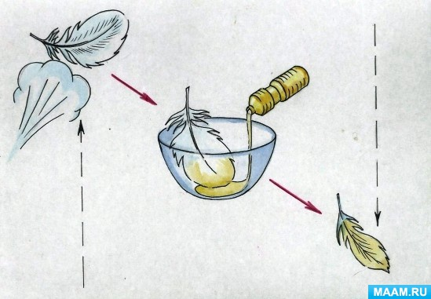

Берем птичье перо, подбрасываем его вверх, дунем. Оно плавно полетит.

Обмакнем перо в растительное масло (нефть такая же маслянистая).

Подбросим перо вверх, оно камнем падает вниз: перья птиц слипаются и теряют способность «отталкивать» воздух, а значит, птица не может взлететь  
и становится легкой добычей хищников.

**Вывод:** масло склеивает перья и не дает оттолкнуться от воздуха, птица не взлетит и станет добычей хищников. Купание птиц имеет важное значение: в чистых перьях больше воздуха, поэтому они лучше держатся на воде (если утка не будет купаться несколько дней, то щетинки перьев будут сохнуть и ломаться, - птица погибнет).

**Физкультминутка "Дождик":**

Солнце спит и небо спит,

Даже ветер не шумит.

Рано утром солнце встало,

Все лучи свои послало.

Вдруг повеял ветерок,

Небо тучей заволок

И деревья раскачал.

Дождь по крышам застучал.

Барабанит дождь по крышам,

Солнце клонится все ниже,

Вот и спряталось за тучи,

Ни один не виден лучик.

**Д/и «Сортировка мусора»**

**(слайд 14)**

Воспитатель: Обратите внимание на «Чудо-Дерево», на нем есть листочки: красный и зеленый.

Под ним разные картинки. Вы должны взять любую картинку и повесить его на дерево: если это хорошо - где зеленый листок, если это наносит вред природе, то повесите картинку под красный листок.

(Дети выбирают необходимые картинки, прикрепляют их на мольберты, объясняя свой выбор и действия - строительство очистительных сооружений, посадка лесополос, мусор бросать только в специально отведенных местах, не использовать питьевую воду в хозяйственных целях, не мыть машины в реке, не рвать водные растения, не вредить, любить, не губить, беречь, не отравлять, охранять)

**(слайд 15)**

Воспитатель: - Мы с вами маленькая частица этой природы, поэтому просто обязаны бережно относиться ко всему живому, заботиться о нашей планете Земля.

Воспитатель: Взрослым и детям давно пора знать,

Что для природы важнее всего

– Это везде чистоту соблюдать,

И больше не надо почти ничего.

Мусору – свалки, а птице – гнездо.

Белкам и зайцам леса и поля,

Не загрязняй никогда ничего,

И будет тебе благодарна земля.

**(слайд 16)**

Воспитатель: Ребята, мы провели с вами наше исследование, как вы думаете, мы помогли экологам ответить на их вопросы.(ответы детей)

**ИТОГ:**

**Воспитатель:** Нашу видеозапись работы в лаборатории мы отправим ученым экологам. Надеемся, что проведённые нами исследования помогут им найти решение - как предотвратить экологическую катастрофу на планете.

Вам понравился наш опыт? Что нового вы узнали?

Наша лаборатория закрыта.

Вручаю вам экологические значки за вашу любознательность и любовь к природе.

А наша работа на сегодня в лаборатории заканчивается.